**Curso de 8 semanas Mindfulness no CETRANS**

**Depoimentos**

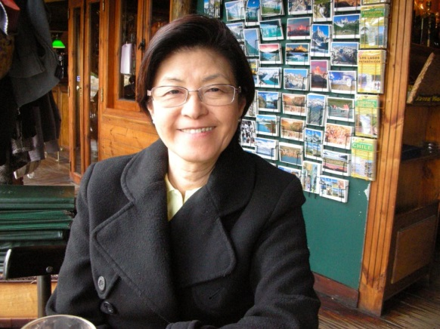**Rosa Mina Sakamoto –** Praticar a meditação Mindfulness foi, para mim, despertar a possibilidade de me redescobrir diante dos acontecimentos diários da vida e modos de sentir, viver e me relacionar com essas situações e com as pessoas ao meu redor.

É difícil mudar o nosso repertório de sentimentos, emoções e pensamentos, mas aceitá-los, permitindo que cheguem e que se despeçam, deixando-os fluir e retornar à meditação, foi uma descoberta preciosa!

Agradeço ao Vinicius pelo belo trabalho que realizou com o nosso grupo, à Vera e ao CETRANS, que nos deram a oportunidade de entrarmos em contato com essa prática tão saudável para o corpo e para a alma.

Agora, depende de cada uma de nós, praticar e fazer dessa meditação parte da nossa vivência diária!

**Tania Mara Moura** – Adorei o curso de Mindfulness... Ele me ajudou muito no controle dos meus pensamentos e no controle da minha ansiedade.  Hoje, antes de sair fazendo três ou quatro coisas ao mesmo tempo,  paro e penso no que é prioritário,  no que vai acontecer se eu deixar de fazer alguma coisa naquele exato momento, e a resposta tem sempre sido: nada!! Isso está me dando mais tranquilidade naquilo que faço.

Os métodos de meditação usando a respiração são muito simples e os resultados excelentes. Recomendo o curso para todos aqueles que querem ter um controle do momento presente... Viver o momento presente sem atropelos, sem angústia,  sem estar com o pensamento no momento futuro.

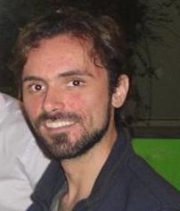**Vinicius Terra Loyola –** Ministrar esse curso no CETRANS durante esses dois meses foi de um prazer singular, tanto pelo ambiente físico, extremamente confortável, quanto, e principalmente, pelas pessoas que realizaram o curso.

A maior gratificação que tenho é poder ver, aos poucos, as participantes compartilhando seu desenvolvimento - semana após semana -, e os benefícios que a prática do mindfulness trouxe para elas.

Sou muito grato ao CETRANS e às participantes do curso, pelos momentos vivenciados.

**Vera Lucia Laporta –** Trazer o curso de 8 semanas Mindfulness para o CETRANS foi para mim muito gratificante, no sentido de poder compartilhar os benefícios das vivências de Atenção Plena com membros e amigos do CETRANS, que neste momento e exatamente com este curso, abre suas portas para o uso de seu espaço com cursos e eventos outros, além daqueles que organiza.

Contar com o trabalho exemplar e, ao mesmo tempo amoroso, do psicólogo e instrutor de Mindfulness Vinicius Terra Loyola, foi sem dúvida uma experiência muito boa e digna de ser repetida no próximo ano. Sem falar, ainda, do agradável convívio com as participantes do grupo, que demonstraram – sessão a sessão –, o quanto as práticas de Mindfulness são benéficas para a saúde e a para vida.